Indice:

* Stato dell’arte:

1. Introduzione
2. Studi sull’engagement all’interno degli ambienti di apprendimento
3. Studi sul riconoscimento basati su FACS per scelta del modello da utilizzare
4. Studi che trattano campioni prelevati in scenari non controllati per una migliore precisione del modello
5. Cosa sono le AUs
6. Metodologie di tagging delle immagini del dataset
7. Estrazione delle feature facciali dalle immagini e dai video dei dataset
8. Unione dei dataset ritrovati e relativa categorizzazione delle immagini all’interno di questo

* Sviluppo:
  1. Scelta del modello
  2. Scelta del dataset post analisi papers
  3. Descrizione delle features del dataset
  4. Estrazione AUs:
     + Immagini
     + Video
  5. Pulizia dei dati
  6. Creazione descrizione in linguaggio naturale
  7. Strumenti utilizzati
  8. Applicazione del modello scelto
* Analisi dei risultati:
  1. ?

1. Introduzione

“*The test of successful education is not the amount of knowledge that pupils take away from school, but their appetite to know and their capacity to learn*.”

-Sir Richard Livingstone 1941. [5]

La ricerca moderna, conseguentemente al fenomeno della pandemia da *Covid-19*, ha riservato attenzione sempre maggiore al tema della fruizione di contenuti, sia dal punto di vista dell’intrattenimento che dal punto di vista della produttività individuale.

La pandemia ha quindi consentito alla ricerca l’impiego di strumenti impattanti in questo campo, in quanto ormai possibile osservare e quindi analizzare, le attitudini comportamentali del singolo, per migliorare l’esperienza di utilizzo dei prodotti software.

Effettuando diverse ricerche a riguardo ho potuto constatare che la maggior parte degli studi precedentemente effettuati si concentra sull’analisi delle emozioni che vengono categorizzate come primarie dal sistema FACS (Facial Action Coding System) [6]:

* Happiness,
* Anger,
* Sadness,
* Disgust,
* Fear,
* Neutral,

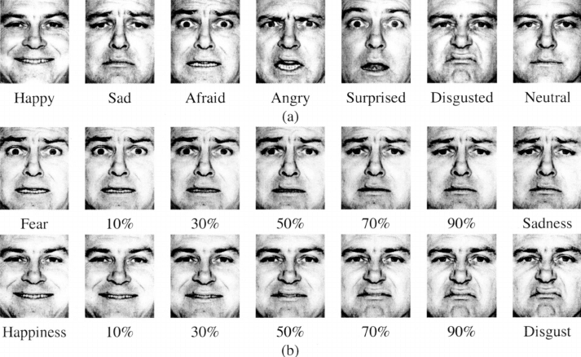

Di contro argomenti quali gli stati d’animo (o mood), che influenzano l’engagement degli studenti durante l’apprendimento, sono stati ampiamente trascurati.

Diversi studi hanno dimostrato che gli stati d’animo positivi sono direttamente collegati al pensiero creativo e alla capacità dell’individuo di riflettere su ciò che sta compiendo, indi una maggiore agevolezza e beneficio nell’apprendimento che ne consegue; diversamente gli stati d’animo negativi sono correlati ad una maggiore difficoltà di esercitare queste caratteristiche portando ad un minore rendimento relativamente a questo ambito.

Per quanto le emozioni primarie forniscano sicuramente un indicatore dello stato d’animo, e del conseguente miglioramento dell’esperienza di apprendimento o di lavoro, non sono però generalmente manifestate in modo esplicito, soprattutto per quanto concerne le espressioni facciali, in contesti di ufficio e studio.

Coerentemente si è ritenuto fondamentale concentrare lo studio sulle espressioni facciali e i mood più frequenti all’interno di questi ambienti.

Nei prossimi paragrafi analizzerò degli studi riguardanti sia l’analisi degli stati d’animo e i relativi procedimenti adoperati per effettuarli, che uno studio inerente alle FACS, dove vengono analizzati vari algoritmi, successivamente posti a confronto, per la costruzione di un modello basato sui dati estratti dalle relative immagini.

2. Studi sull’engagement all’interno degli ambienti di studio

Gli studi ritrovati che effettuano quest’analisi o trattano un argomento simile o tangente sono:

* Recognizing Cognitive Emotions in E-Learning Environment [1]:

In questo studio gli stati di d’animo che vengono classificati dal loro sistema sono i seguenti:

* + - Entusiasmo,
    - Interesse,
    - Sorpresa,
    - Noia,
    - Perplessità,
    - Frustrazione,
    - Neutrale

Viene riportato che gli stati d’animo positivi (entusiasmo, interesse e sorpresa) sono spesso associati al raggiungimento del “flow state” da parte dello studente.

Più il singolo soggetto mantiene costante un mood positivo, tanto più permarrà in questo flow state, con esito un apprendimento più veloce ed efficace.

Il raggiungimento di questo mood è stato inoltre connesso alla capacità dei singoli studenti di percepirsi come autosufficienti nel corso dell’attività di studio.

Questa percezione di sé stessi deriva dall’attitudine dello studente nel riuscire ad essere in controllo della sua personale situazione di studio, rispecchiandosi nella sua abilità di:

* + - pianificare,
    - controllare,
    - dirigere

l’attività di apprendimento.

È quindi necessario che gli studenti maturino una certa dimestichezza nello studio, e che vengano dunque supportati in vista dell’approccio ai problemi che vengono da loro riconosciuti in quanto difficili.

Naturalmente un sistema che permette di “leggere” con precisione lo stato d’animo di uno studente/studentessa o persino di un’intera classe, e quindi capire se questi si trovino nello stato di flow che possa permettere una migliore performance, è uno strumento utile per qualsiasi insegnante.

Un esempio circoscritto all’ambiente di lavoro potrebbe invece essere un’analisi del lavoratore nello svolgimento di un task e la possibilità, da parte di un capo progetto o di un tutor, di poter intervenire esclusivamente nel momento in cui il suo subordinato sta riscontrando dei problemi; in tal modo è permessa al dipendente una crescita professionale adeguata e non seguita al 100%, così da sfruttare al meglio l’impiego del tempo del tutor.

* The faces of Engagement: Automatic Recognition of Student Engagement from Facial Expression [4]:

Nello studio, gli stati d’animo organizzati in scala da meno attento/a a più attento/a sono:

* + - Not engaged at all (Non coinvolto: che guarda da un’altra parte, che sta ovviamente non pensando al compito, occhi completamente chiusi)
    - Nominally engaged (Formalmente coinvolto: occhi appena aperti, chiaramente non attento/a al task che sta svolgendo)
    - Engaged in task (Coinvolto nel task: requisito che non richiede un’ammonizione per la progressione del task)
    - Very engaged (Altamente coinvolto: lo/a studente/tessa potrebbe essere elogiato/a per il suo livello di coinvolgimento)
    - Clip/frame non chiaro (l’immagine analizzata non contiene una persona o comunque non è possibile effettuare un’identificazione)
  + 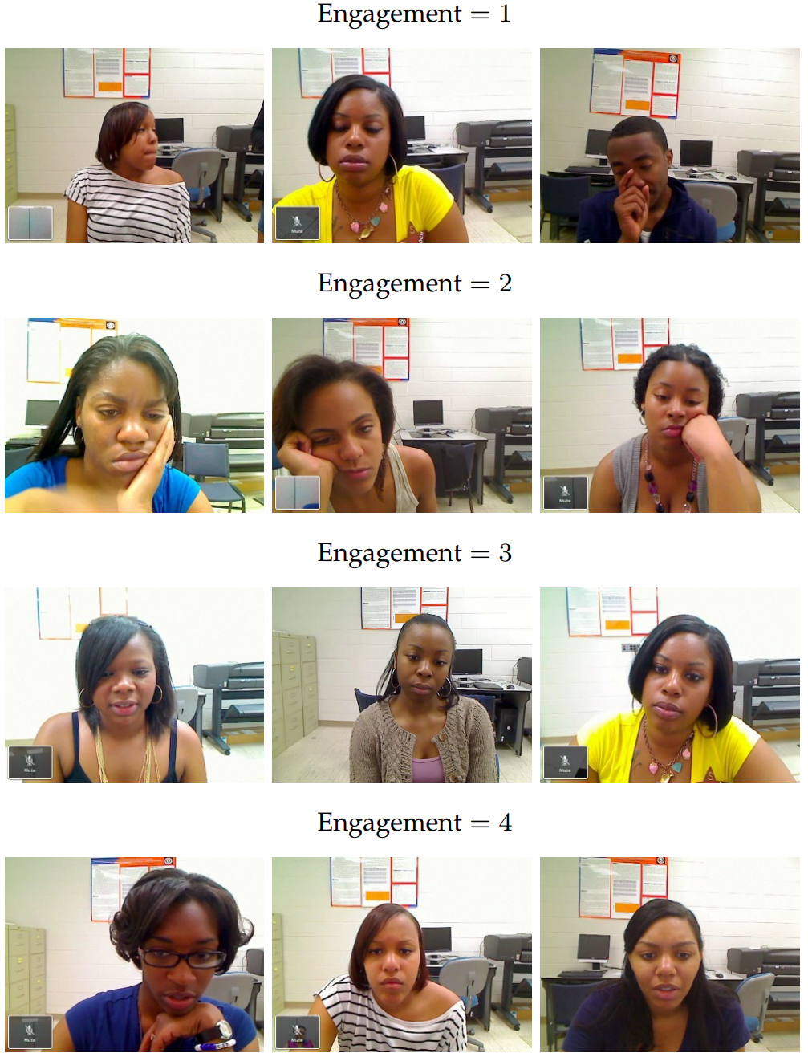

Lo studio si concentra sull’effettuare una stima dell’engagement degli studenti.

È stato inizialmente sviluppato un metodo per rilevare automaticamente l’engagement, si è poi indagato su quali segnali siano utilizzati nel riconoscimento automatico effettuato dal computer per poi individuare quali strumenti vengano adoperati dagli insegnanti per risolvere il medesimo task.

Infine si è investigato sulla correlazione effettiva fra i risultati di queste analisi e la qualità delle performance degli studenti.

* Facial coding as a mean to enable continuous monitoring of student’s behaviour in e-Learning [6]:

Il paper si focalizza sul tracciamento continuo degli studenti, sia per quanto riguarda una vera e propria identificazione degli stessi attraverso il riconoscimento facciale, sia per calcolarne il livello di attenzione ed eventualmente stimarne le emozioni provate durante i corsi MOOCs (Massive Open Online Courses).

Per dirigere l’analisi del livello di attenzione, si è ricorso all’uso della libreria esterna Dlib, la quale consente di creare una mappatura delle caratteristiche facciali dello/a studente; per giunta, la piattaforma include anche un gaze tracker che lascia prevedere la direzione dello sguardo degli studenti durante lo svolgimento del corso.

Questi tre aspetti vengono successivamente congiunti al fine di creare un applicativo web per l’apprendimento attraverso il quale, alla fine di ogni lezione, è possibile visionare in quale percentuale della durata del corso le persone hanno adempito alle metriche sopracitate.

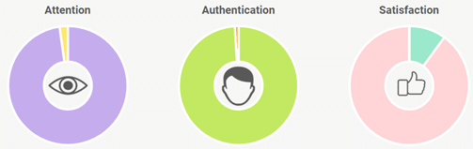

* Prediction and Localization of student engagement in the wild [7]:

Questo studio, a differenza di altri, ha come premessa l’utilizzo delle immagini raccolte in ambienti non controllati per la creazione del modello che andrà successivamente ad effettuare la predizione per i nuovi campioni.

Per ambienti controllati, si intende setup di acquisizione dei video e delle immagini grazie ai quali non è possibile riscontrare problemi, quali scarsa illuminazione, occlusione ambientale, etc…

Per attuare ciò, sono stati sottoposti ad analisi molti studi precedentemente effettuati, per convenire al raccoglimento di campioni attraverso la visione, da parte dei soggetti, di video educazionali, categorizzando poi i vari video ed immagini ottenute in una scala, con valore da 0 a 3:

* + - 0 🡪 per niente interessato (il soggetto non sembra interessato e guarda spesso al di fuori dello schermo)
    - 1 🡪 poco interesse (il soggetto apre a malapena gli occhi, si muove in modo irrequieto sulla sedia)
    - 2 🡪 interessato/a al contenuto (sembra che al soggetto il contenuto riprodotto risulti interessante ed esso interagisce con questo)
    - 3 🡪 altamente interessato/a (il soggetto ha “gli occhi attaccati allo schermo” e risulta concentrato/a)

Hanno poi sfruttato un framework che esegue il riconoscimento dell’engagement e della localizzazione degli studenti.

* + - Inizialmente vengono identificate la faccia e dei punti di riferimento all’interno di queste in ognuno dei frame analizzati
    - Procedendo, i video vengono suddivisi in segmenti più piccoli e le feature vengono estratte, “effettuando una media” dei risultati di ognuno dei frame.
    - Si passa poi alla sequenza di frame successiva per effettuare la stessa analisi.
    - Una volta raccolti tutti i dati, questi vengono elaborati per calcolarne l’engagement e la localizzazione attraverso la deep MIL network, impiegando la media e la top-k pooling per calcolarne la regressione.

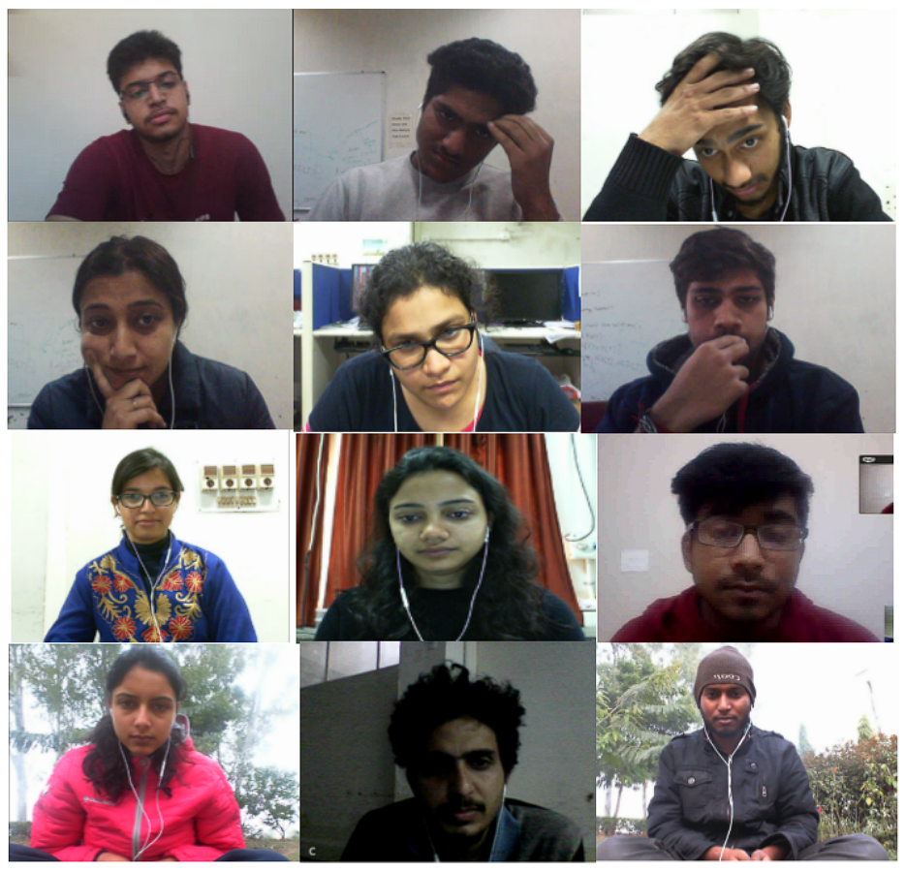

Esempio di campioni dal loro dataset

3. Studi sul riconoscimento delle emozioni FACS per scelta del modello da utilizzare

Essendo l’ammontare di studi che trattano l’analisi delle emozioni FACS maggiore rispetto a quelle che cercano di creare sistemi di riconoscimento automatico per gli stati d’animo, che possono direttamente aiutare a identificare i problemi nell’apprendimento delle conoscenze, ho ritenuto corretto studiare e scegliere fra i modelli da loro proposti per l’elaborazione delle informazioni per il mio caso di studio.

Fra i vari studi analizzati, per arrivare ad una conclusione circa la scelta del modello, quello risultato più utile è stato [2]:

in questo studio vengono utilizzate le CNN (Convolutional Neural Networks); queste estraggono le feature facciali dalle immagini che successivamente vengono date in input a classificatori standard per eseguire la catalogazione di queste emozioni.

Nello studio ci si è valso dei dataset FER 2013 e RAF DB per l’analisi delle emozioni FACS (felicità, tristezza, sorpresa, paura, disgusto, rabbia, stato neutrale), si è poi ricorso a diversi metodi per l’analisi dei dati estratti, e i risultati di ognuno di questi sono stati confrontati fra di loro:

Nello specifico i metodi utilizzati sono:

* + STN (Spatial Transformer Networks): reti neurali utilizzate per effettuare la trasformazione geometrica degli input, ovvero per eseguire operazioni di rotazione, traslazione e scaling sui dati di input. Queste reti sono in grado di apprendere in maniera automatica tali trasformazioni e di applicarle direttamente ai dati di input.

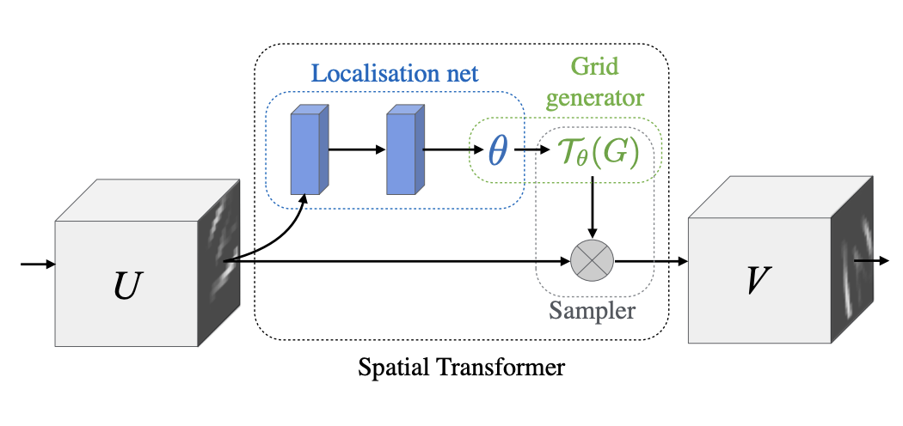

* + SE (Squeeze and Excitation Networks): tecnica di rete neurale che si concentra sullo sfruttare la correlazione tra i canali delle feature map, al fine di migliorare la loro rappresentazione. Sostanzialmente, le reti SE "estraggono" (squeeze) i dati di input in un singolo vettore, calcolano l'importanza di ogni canale e "stimolano" (excite) i più rilevanti, migliorando così la qualità delle feature map.

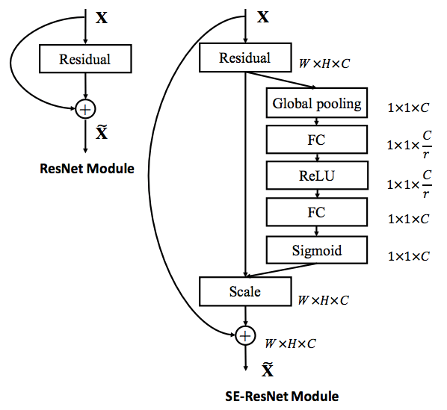

* + BAM (Bottleneck Attention Module): modulo di attenzione che utilizza una tecnica di "bottleneck" per ridurre il numero di feature map da elaborare, rendendo il processo più efficiente. In particolare, il BAM sfrutta un'operazione di pooling per creare una rappresentazione ridotta dei dati di input, che viene poi sfruttata per calcolare l'attivazione di ogni canale delle feature map originali.

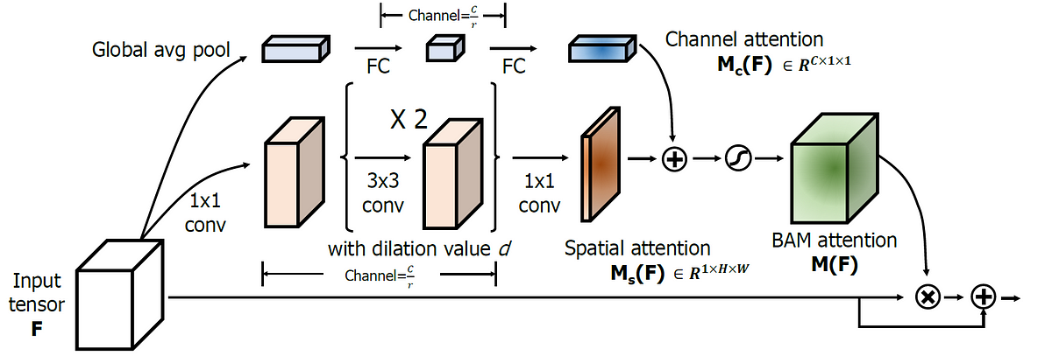

* + CBAM (Convolutional Bottleneck Attention Module): è una versione migliorata del BAM che utilizza sia l'attenzione spaziale che quella di canale. In pratica, il CBAM esegue prima un'operazione di attenzione spaziale per calcolare l'importanza delle diverse regioni dell'immagine, e successivamente utilizza un'operazione di attenzione di canale per calcolare la rilevanza dei diversi canali nelle feature map. Questo rende il CBAM particolarmente utile per il riconoscimento di oggetti in immagini complesse.

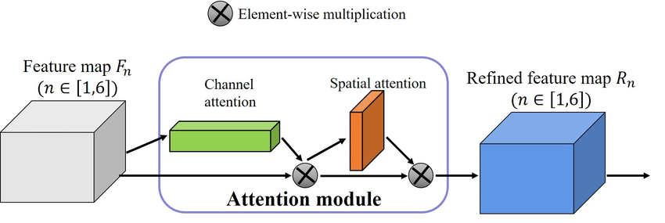

Effettuando un confronto fra questi, il modello BAM è quello che offre una performance migliore sui due dataset, e a seguire l’STN.

Le emozioni che [2] si propone di valutare non sono esattamente quelle predisposte per lo studio di questa tesi, ma le valutazioni estratte da questo si possono ritenere un buon metodo di valutazione del modello da scegliere.

4. Studi che trattano campioni prelevati in scenari non controllati per una migliore precisione del modello

Un altro problema trattato solo da [7] (fra i paper ritrovati a tema engagement e stati d’animo) e che invece ho notato più prominente all’interno della ricerca riguardo le emozioni FACS, è quello dei campioni denominati come “in-the-wild”.

Molti degli studi effettuati si concentrano su campioni prodotti in ambienti controllati, con nessun tipo di interferenza per quanto concerne i problemi che abitualmente si possono riscontrare quando invece si lavora con riprese che potrebbero avere una valenza anche quando le migliori condizioni non si presentano.

Come riporta [3]: “The videos are recorded under controlled conditions, e.g. illumination is uniform, background is static, and there is a limited amount of head pose variation and occlusion. Although a range of affective states are displayed and recorded, emotions are elicited by a limited number of tasks, e.g., in [50], all subjects underwent exactly the same tasks.”

Quindi i video creati in condizioni verificate, di luce uniforme, sfondo statico, con insufficienti variazioni nella posa delle persone, poca occlusione e dove le persone svolgono lo stesso compito non sono validi per creare un modello che possa effettuare delle predizioni veritiere da applicare ad ogni ambiente.

Per quanto riguarda la raccolta di immagini, negli studi “in the wild” è stata messa in atto il prelievo e la categorizzazione delle immagini da film, serie tv, e altri media che non rispettano gli standard imposti durante la creazione dei dataset prelevati invece in ambienti controllati [3].

Per l’annotazione delle immagini sono stati consultati due annotatori esperti FACS AU che hanno individuato lo stato d’animo della/e persone presenti all’interno della scena presentata attraverso una piattaforma di tagging delle immagini.

Entrambi gli annotatori erano sempre presenti durante l’analisi dei singoli campioni ed hanno quindi potuto discutere ognuno dei casi incerti insieme; una volta concluse le prime analisi, sono stati inoltre ripresentati alcuni dei frame già analizzati agli stessi annotatori in modo da effettuare un’ulteriore verifica della loro consistenza, ed essi hanno dato la stessa annotazione l’87% delle volte. Le annotazioni dello studio sono quindi da considerarsi affidabili.

Per costruire il modello hanno poi utilizzato l’estrazione delle AU attraverso un sistema semi automatico, ed hanno utilizzato questi dati estratti per la costruzione del modello.

I risultati di queste analisi hanno portato alla conclusione che i modelli sviluppati attraverso raccolte di immagini prelevate in scenari controllati non portano necessariamente a risultati puntuali (o accurati) quando vengono applicati al mondo reale.

Una volta analizzati i sistemi utilizzati per l’elaborazione dei dati raccolti dai ricercatori che hanno redatto gli studi riportati precedentemente, ritengo ora necessario illustrare gli strumenti di cui si sono avvalsi.

5. Cosa sono le AUs e il sistema FACS:

FACS, acronimo di Facial Action Coding System, è un sistema di codifica delle espressioni facciali sviluppato dallo psicologo Paul Ekman e dal collega Wallace V. Friesen negli anni '70 [8].

Il sistema di codifica di FACS è composto da un insieme di codici numerici, o "Action Units" (AU), che rappresentano le azioni muscolari specifiche che avvengono durante le espressioni facciali. Ci sono 66 AUs, ciascuna delle quali rappresenta un'azione muscolare specifica, e ognuna di queste ha un codice numerico univoco.

La codifica delle FACS può essere utilizzata per identificare e descrivere le espressioni facciali in modo oggettivo e dettagliato. Ad esempio, un codificatore FACS identifica l'AU corrispondente al sollevamento di una delle due sopracciglia con codice 1, e l'AU corrispondente al sorriso con codice 12. Questi codici possono essere utilizzati per creare una descrizione dettagliata dell'espressione facciale di un individuo.

Le FACS sono state utilizzate in una vasta gamma di contesti, tra cui la ricerca scientifica, la valutazione clinica e la produzione di effetti speciali per il cinema e la televisione.

Questo sistema è stato utilizzato con successo in molti contesti diversi ed è un metodo utile per descrivere le espressioni facciali in modo oggettivo e dettagliato.

Sulla documentazione della libreria che ho utilizzato per l’estrazione delle AUs dal dataset aggregato ed utilizzato, è presente una tabella dove viene mostrato:

il numero associato alla singola Action Unit, il loro relativo nome FACS, a quali muscoli della faccia sono correlate, la loro categoria FACS, le espressioni che vengono spesso legate a determinati valori di esse e i modelli che le utilizzano.

Riporto qui un estratto della tabella consultabile interamente al link presentato nel riferimento [8] con le AUs che vengono estratte per la creazione del mio modello:

|  |  |  |  |  |
| --- | --- | --- | --- | --- |
| AU1 | Inner Brow Raiser | Frontalis (medial) | main | sadness, surprise, fear |
| AU2 | Outer Brow Raiser | Frontalis (lateral) | main | surprise, fear |
| AU4 | Brow Lowerer | Procerus, Depressor Supercilii, Corrugator Supercilii | main | sadness, fear, anger |
| AU5 | Upper Lid Raiser | Levator Palpebrae Superioris, Superior Tarsal Muscle | main | surprise, fear, anger |
| AU6 | Cheek Raiser | Orbicularis Oculi (orbital) | main | happiness, disgust, contempt |
| AU7 | Lid Tightener | Orbicularis Oculi (palpebral) | main | fear, anger |
| AU9 | Nose Wrinkler | Levator Labii Superioris Alaeque Nasi | main | disgust |
| AU10 | Upper Lip Raiser | Levator Labii Superioris | main |  |
| AU11 | Nasolabial Deepener | Zygomaticus Minor | main | disgust, fear |
| AU12 | Lip Corner Puller | Zygomaticus Major | main | happiness, contempt |
| AU14 | Dimpler | Buccinator | main | contempt |
| AU15 | Lip Corner Depressor | Depressor Anguli Oris | main | sadness, disgust |
| AU17 | Chin Raiser | Mentalis | main | disgust |
| AU20 | Lip Stretcher | Risorius, Platysma | main | fear |
| AU23 | Lip Tightener | Orbicularis Oris | main | anger |
| AU24 | Lip Pressor | Orbicularis Oris | main |  |
| AU25 | Lip Part | Depressor Labii Inferioris | main | happiness, surprise, fear |
| AU26 | Jaw Drop | Masseter, Temporalis, Medial Pterygoid | main | fear, surprise |
| AU28 | Lip Suck | Orbicularis Oris | main |  |
| AU43 | Eyes Closed | Levator Palebrae Superioris (relaxation) | behavioral |  |

6. Metodologie di tagging delle immagini del dataset

Per quanto riguarda la classificazione delle immagini dei dataset, vari studi hanno fatto ricorso a tecniche diverse:

* Self report sul proprio stato emotivo da parte delle persone da cui vengono prelevati i campioni per le analisi, attraverso questionari o in modo arbitrario
* Valutazione da parte di esperti, spesso più di uno, per assegnare uno stato emotivo alle singole immagini o video; o scelto in modo interamente arbitrario da parte del/dei valutatore/i o utilizzando come riferimento lo stato emotivo riportato dalla persona
* Classificazione attraverso metodi di clustering [9]

Strumenti utilizzati per effettuare la classificazione:

* Piattaforma FEELTRACE (o altri software di annotazione manuale) che permette di registrare e analizzare i segnali EMG (Elettromiografici) e di misurare forza e durata delle risposte emotive dei partecipanti tramite una scala da 0 a 10 mentre i partecipanti osservano immagini, video o altre tipologie di stimoli emotivi. [3]

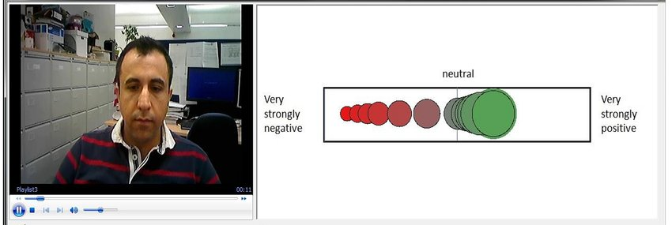

* Questionari a cui sottoporre i soggetti che vengono ripresi per la creazione del dataset
* In [10] è stata adoperata una tecnica di crowdsourcing: mediante la piattaforma Amazon Mechanical Turk (o MTurk) i ricercatori hanno specificato la task che si erano proposti di risolvere e hanno fornito i frame da analizzare.

Questi sono stati poi suddivisi dalla piattaforma e categorizzati dai singoli individui (tale servizio è naturalmente retribuito)

7. Estrazione delle feature facciali dalle immagini e dai video dei dataset

Per quanto concerne l’estrazione dei dati dalle immagini, i paper analizzati hanno adoperato diverse librerie e strumenti fra cui:

* OpenCV: libreria open-source di computer vision di cui ci si può avvalere per il riconoscimento delle espressioni facciali. OpenCV contiene diverse funzioni per l'estrazione delle AUs, come la rilevazione delle linee facciali e la stima dei parametri di deformazione.
* dlib: libreria di machine learning open-source che somministra funzioni per la rilevazione e l'analisi dei volti nelle immagini. Dlib è in grado di rilevare le AUs attraverso l'utilizzo di una rete neurale convoluzionale (CNN) addestrata su un grande dataset di espressioni facciali.
* FaceReader: software commerciale sviluppato dalla società olandese Noldus Information Technology che ricorre ad algoritmi di analisi dell'emozione per registrare e classificare le AUs nelle immagini facciali. FaceReader è capace di riscontrare fino a 20 AUs e di classificarle in base alle emozioni ad essi associate.
* OpenFace: framework open-source di computer vision sviluppato dall'Università di Carnegie Mellon che offre funzioni per l'estrazione delle AUs e la rilevazione delle espressioni facciali. OpenFace sfrutta una combinazione di tecniche di machine learning e di analisi geometrica per rilevare le AUs.
* FACET: software commerciale sviluppato dalla società americana Emotient che impiega una combinazione di tecniche di computer vision e di analisi dell'emozione per rilevare e classificare le AUs nelle immagini facciali. FACET è in grado di rilevare fino a 20 AUs e di classificarle in base alle emozioni associate.
* DeepFaceLab: software open-source che utilizza reti neurali profonde per l'analisi dell'immagine e la manipolazione dei lineamenti. Può essere strumentalizzato per l'estrazione delle AUs da immagini facciali.
* Pyfeat: libreria open-source sviluppata in Python per l'estrazione delle feature facciali dalle immagini. Pyfeat si basa sulla fruizione di un insieme di funzioni matematiche, dette funzioni di base, per descrivere la forma e l'aspetto delle suddette espressioni. Tali funzioni di base sono rappresentate da immagini di capacità espressiva standardizzate, quali sorriso o rabbia, create e validate da esperti di psicologia e neuroscienze.

La libreria Pyfeat fa uso di queste funzioni di base per il calcolo di un insieme di feature facciali, fra cui la forma del viso, la posizione degli occhi, la sagoma delle sopracciglia, la posizione della bocca e le Action Units.

Pyfeat è in grado di estrarre un insieme completo di 280 feature facciali, le 2D FACS (Facial Action Coding System), anch’esse validate da esperti di psicologia e neuroscienze.

Pyfeat può essere impiegato per diverse applicazioni di analisi facciale, come la rilevazione delle emozioni, l'analisi del comportamento non verbale e la diagnostica medica.

Ho ritenuto opportuno ricorrere a questa libreria per l’estrazione delle AUs in quanto affidabile e agevole nell’utilizzo, soprattutto attraverso le funzioni CUDA della libreria che mi hanno permesso di velocizzare di molto il processing delle immagini contenute nei dataset ritrovati; inoltre, nessuno degli studi analizzati ha adoperato questa libreria.

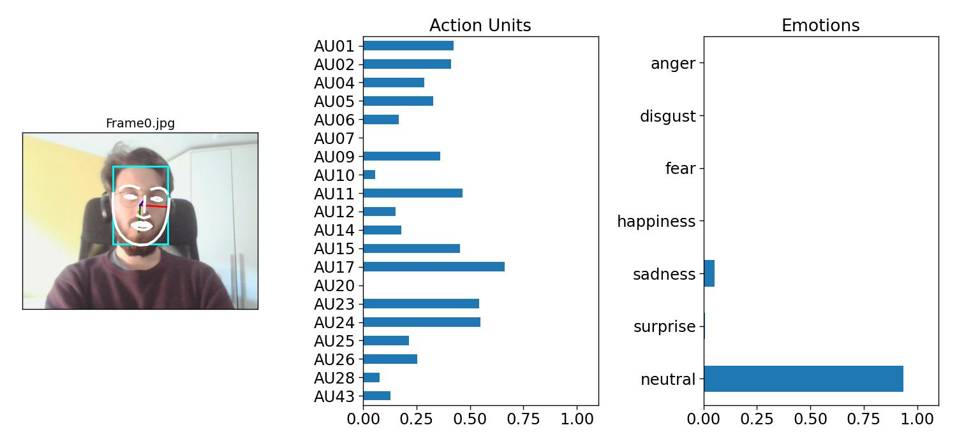

Esempio di estrazione AUs tramite py-feat

Dopo aver analizzato i sistemi impiegati per l’elaborazione delle informazioni ottenute dalle immagini ed aver illustrato il processo di estrapolazione di questi dati, reputo possibile la creazione di un dataset ricavato dall’unione di alcuni dei datasets citati precedentemente per lo studio di questa tesi.

8. Unione dei dataset ritrovati e relativa categorizzazione delle immagini all’interno di questo

I dataset utili ritrovati sono il DAiSEE [10] e il Student-engagement-dataset [11], (nota al professore: e altri che mi sto adoperando per ottenere) ritrovabili ai seguenti link:

<https://people.iith.ac.in/vineethnb/resources/daisee/index.html>

<https://www.kaggle.com/datasets/joyee19/studentengagement>

Le immagini al loro interno sono categorizzate in questo modo:

* DAiSEE:
  + Boredom
  + Engagement
  + Confusion
  + Frustration
* Tutte con valore compreso fra 0 e 3:
  + Inizialmente è stato chiesto ai labelers di annotare i frame a loro presentati con uno di questi tre tag:
    - Looking at their paper
    - Looking at their screen
    - Wandering

Ognuno dei frame è stato assegnato almeno a tre persone, la label “vincente”, o meglio più frequente, è stata poi attribuita ai singoli frame.

Infine, in base ai risultati ottenuti attraverso questa categorizzazione, conseguita via crowdsourcing, è stato conferito un valore fra 0 (non corrispondente) e 3 (del tutto corrispondente) ad ognuna delle classi precedentemente elencate.

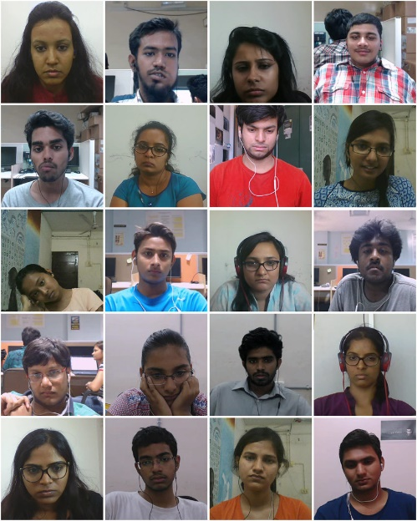

* Immagine che contiene testo

  Descrizione generata automaticamenteStudent engagement dataset:
  + Confused (macro categoria: engaged)
  + Engaged (macro categoria: engaged)
  + Frustated (macro categoria: engaged)
  + Bored (macro categoria: not engaged)
  + Drowsy (macro categoria: not engaged)
  + Looking away (macro categoria: not engaged)

Per la realizzazione del mio dataset ho ritenuto giusto attenermi alle classi proposte dallo Student Engagement dataset, in quanto propone più labels di cui usufruire.

Per mettere in atto ciò, sarà necessario unire i samples all’interno di DAiSee ai samples dello student engagement dataset, per mezzo delle classi corrispondenti.

DAiSEE è provvisto di un maggior numero di samples, in quanto non solo racchiude molti più file, ma questi stessi sono video e non immagini, come nello student engagement dataset, naturalmente suddivisi in frame (2 immagini per ogni secondo di video).

Indubbiamente le classi che non trovano corrispondenza fra i due dataset (Drowsy e Looking away) non risulteranno frequenti nel momento in cui, eventualmente, si realizzerà un riconoscimento in tempo reale; ho comunque preferito conservarle in quanto permettono una classificazione più ampia.

DAiSEE è un dataset realizzato tenendo in considerazione la questione “in-the-wild” e risulta quindi perfetto per lo studio proposto da questa tesi.

Lo student engagement dataset non è stato creato da una fonte autorevole e certificata come il DAiSEE ma, sfogliando le immagini presenti in esso, è possibile notare come gli scenari ripresi in questo dataset (ambienti di studio casalinghi) le immagini al suo interno risultino simili a quelle presentate nel DAiSEE e quindi della tipologia interessata.

[1] Recognizing Cognitive Emotions in E-Learning Environment

[2] chapter 3 facial expression recognition (FER macchiarulo)

[3] AFEW-VA database for valence and arousal esitimation in-the-wild

[4] The faces of Engagement: Automatic Recognition of Student Engagement from Facial Expression

[5] R.Livingstone. The future in education, Cambridge University Press, 1941

[6] Facial coding as a mean to enable continuous monitoring of student's behaviour in e-Learning

[7] Prediction and Localization of student engagement in the wild

[8] Action Unit Reference https://py-feat.org/pages/au_reference.html

[9] Facial Expression Recognition Based on Local Binary Patterns and Kernel Discriminant Isomap

[10] Student Engagement Datasetat

[11] https://www.kaggle.com/datasets/joyee19/studentengagement